**Parte 1: Sketch**

Fotos realizadas con el móvil:

Página principal versión Web:

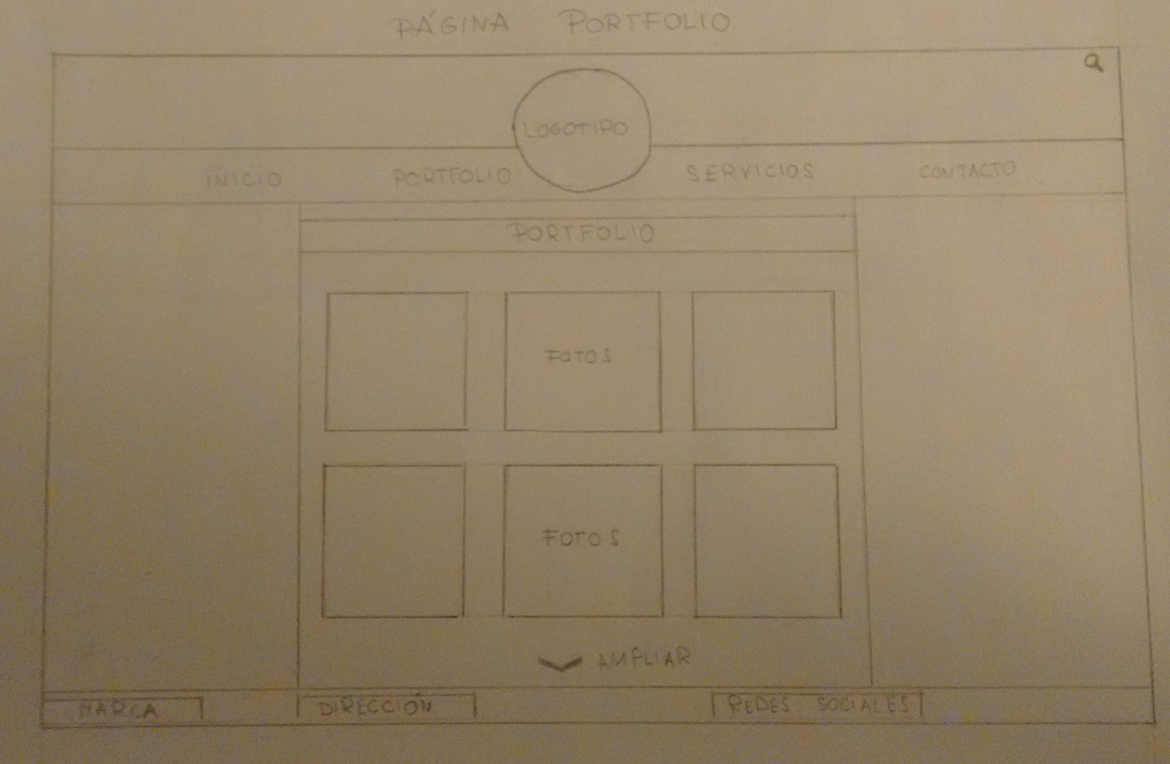Página Portfolio versión Web:

Página Servicios versión Web:

Página Contacto versión Web:

Página Principal y Portfolio versión Móvil:

Página Servicios versión Móvil:

Página Contacto versión Móvil:

Modificación cabecera:

Modificación página Contactos (inclusión de contenido):

Modificación página Principal (remodelación de parte del contenido):

Imágenes escaneadas:

Página Principal y Contacto versión Web:

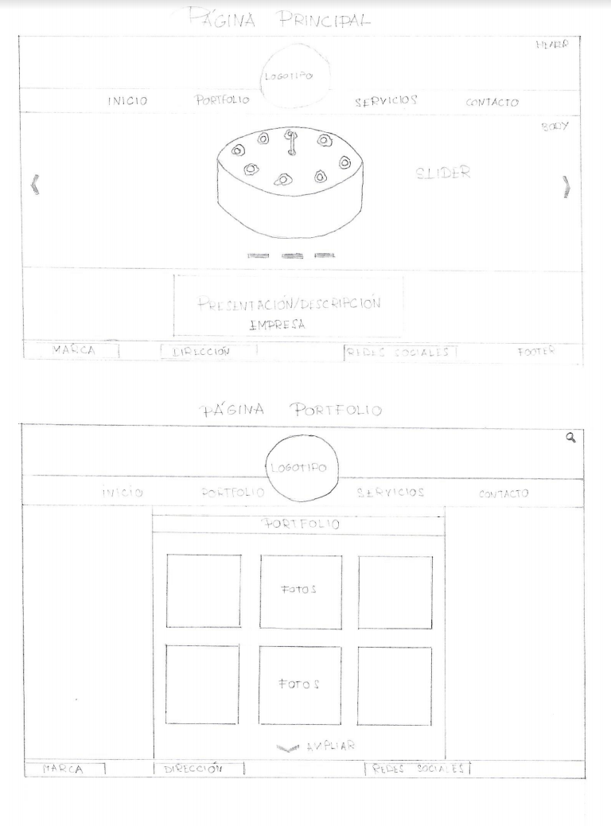

Página Servicios versión Web:

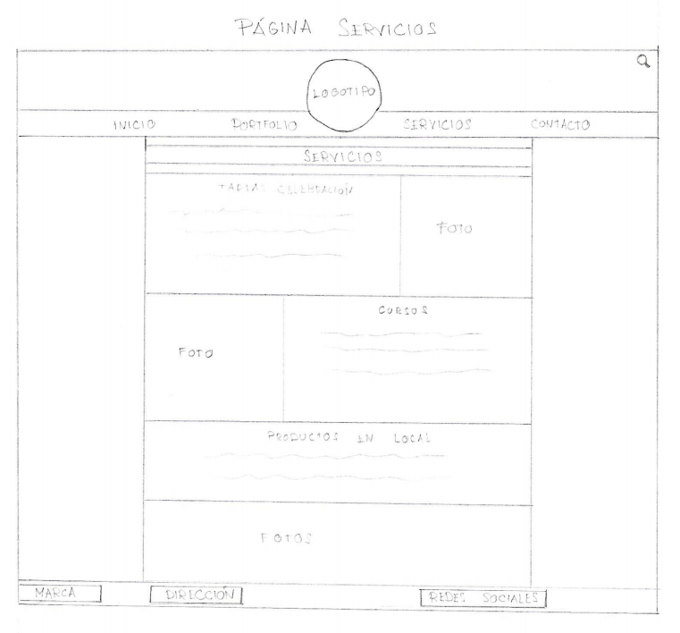

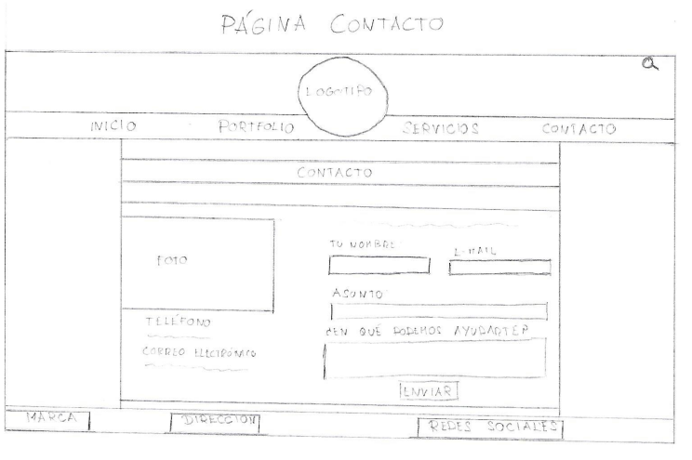Página Contacto versión Web:

Página Principal y Portfolio versión Móvil:

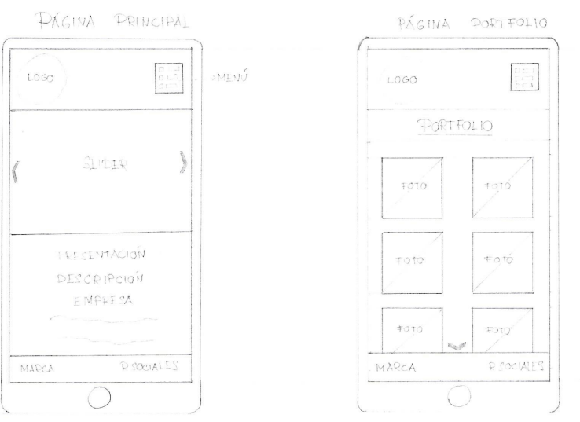

Página Servicios versión Móvil:

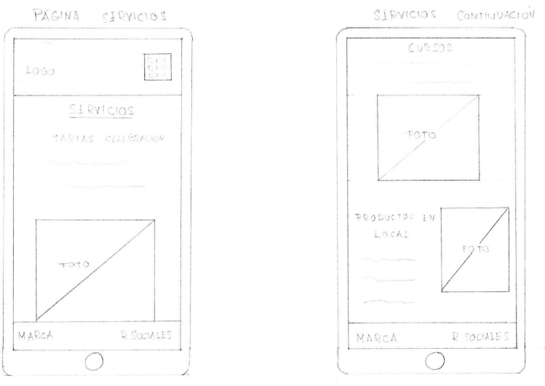

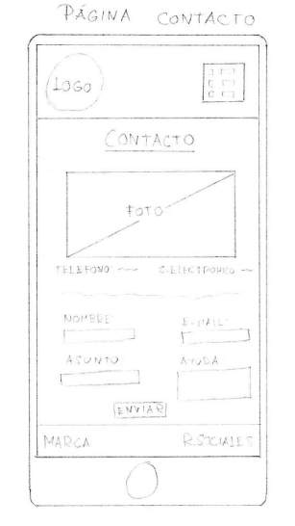Página contactos versión Móvil:

Modificación cabecera:

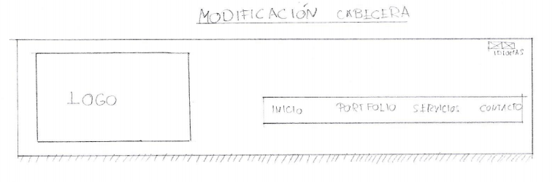

Modificación página Contactos (inclusión de contenido):

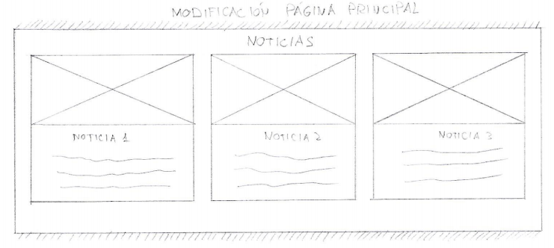

Modificación página Principal (remodelación de parte del contenido):

